Строение и особенности растения чеснока.
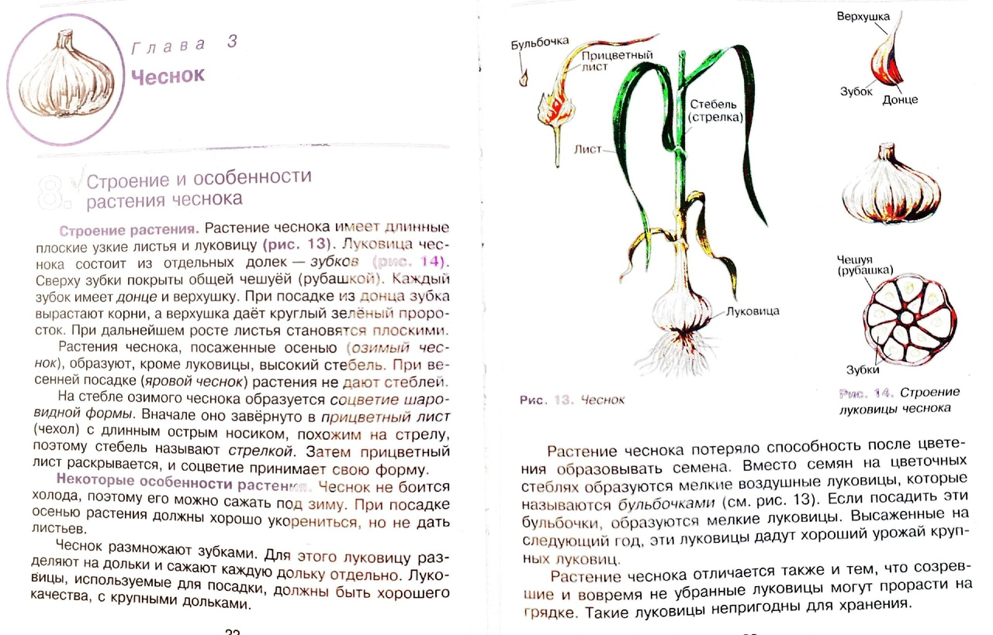
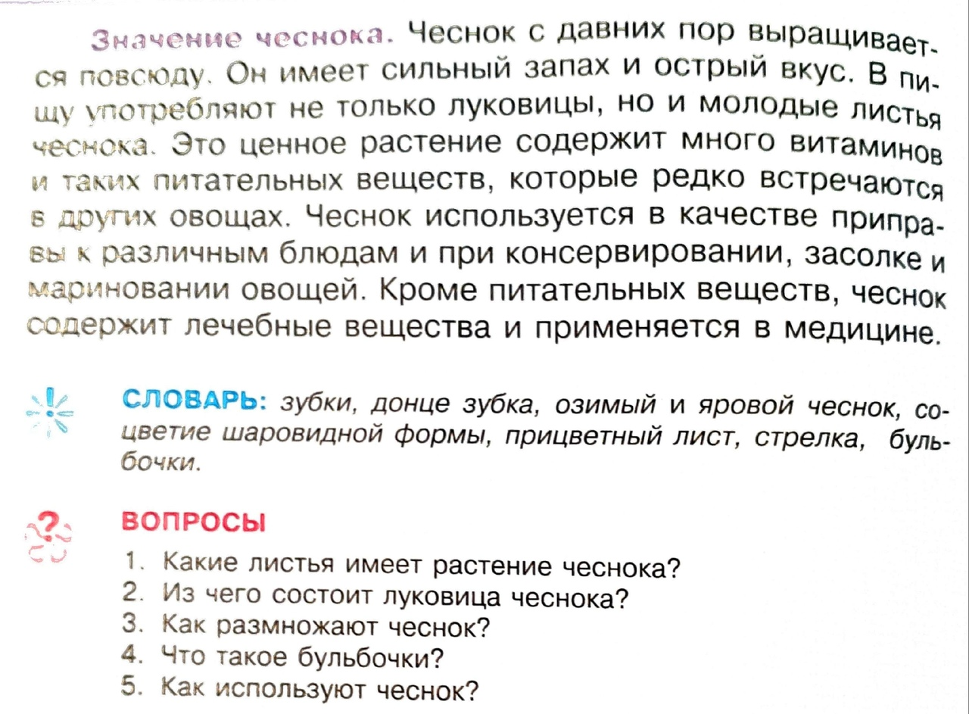
Задание: Устно ответить на вопросы.
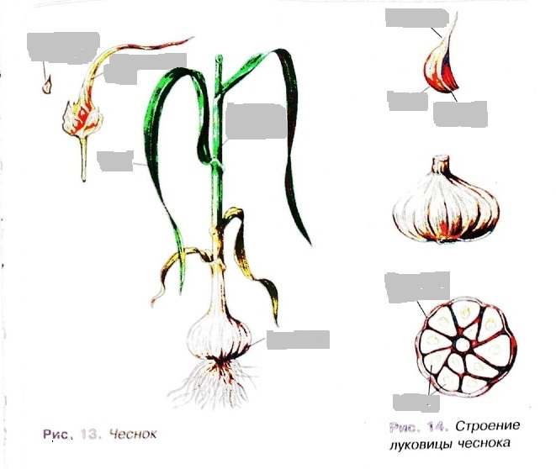
Подписать строение растения чеснока и строение луковицы чеснока.

